**Database Selected Topics**

**Alumno:**

Meza Vargas Brandon David

**Boleta:**

2020630288

**Grupo:**

3CM16

**Profesor:**

Galeana Chávez María Del Rosario

**Fecha:**

24/04/23

**Actividad 4**

1. Seleccionar el nombre de todos los tipos de aviones con más de 200 asientos

**Query**

SELECT tipoAvion as nombre FROM [dbo].[TipoAvion] WHERE numAsientos > 200

**Resultado**

1. Seleccionar el nombre de todos los tipos de aviones con más de 200 asientos, con la siguiente leyenda: "El avión" <tipo avión> "tiene una capacidad de " <num asientos> "asientos"

**Query**



**Resultado**

1. Seleccionar el nombre, apellido paterno y apellido materno de todos los empleados de las aerolíneas

**Query**

**Resultado**

1. Seleccionar el nombre, apellido paterno y apellido materno de todos los empleados de las aerolíneas concatenados en una sola columna con el alias nombre del empleado.

**Query**



**Resultado**

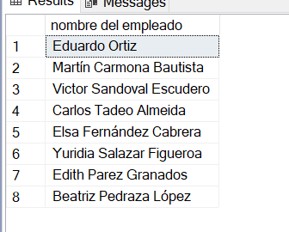

1. Seleccionar el nombre, apellido paterno y apellido materno de todos los empleados de las aerolíneas con la siguiente leyenda "bienvenido, " <nombre completo de la persona> ", hoy es " <fecha actual>

**Query**



**Resultado**

1. Seleccionar el nombre completo de todas las personas en la base de datos que cumpleaños el 21/04/2023 y mostrarlo como "Felices " <edad> " años " <nombre completo> "!!!"

**Query**



**Resultado**

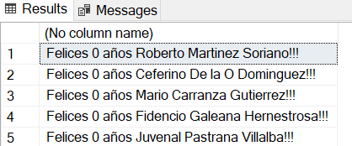

1. mostrar la antigüedad en años de todos los aviones almacenados en la base de datos

**Query**



**Resultado**

1. mostrar la fecha exacta del siguiente mantenimiento de los aviones tomando como referencia la fecha del último, ordenándolos por el que está más próximo a vencer

**Query**



**Resultado**

1. mostrar el tiempo en días que falta para el mantenimiento de los aviones tomando como referencia la fecha del último, ordenándolos por el que está más próximo a vencer

**Query**



**Resultado**

1. mostrar el tiempo en días por el que se atrás o adelante el último mantenimiento de los aviones tomando como referencia la fecha de adquisición.

**Query**



**Resultado**

1. mostrar todos los vuelos y ordenarlos por los que tengan están más próximos y tengan más lugares vacíos

**Query**

**Resultado**

1. mostrar los vuelos que tengan un precio por asiento mayor a 1000 pesos, ordenarlos de manera ascendente

**Query**



**Resultado**

1. Mostrar todos los empleados que no tengan jefe

**Query**



**Resultado**

1. mostrar el día de la semana en que le toca mantenimiento a cada uno de los aviones

**Query**



**Resultado**

1. Mostrar las aerolíneas extranjeras, con el texto, la aerolínea <nombre> es extranjera

**Query**

**Resultado**

1. Selecciona la tabla de clientes ordenándola por la fecha de registro de manera descendente

**Query**

**Resultado**

1. Selecciona al cliente tipo Oro que tenga más antigüedad de registro

**Query**

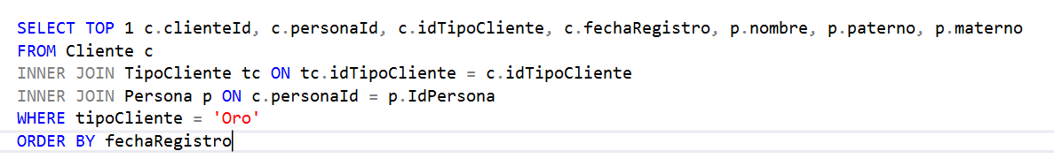

**Resultado**

1. Selecciona todos los domicilios y Ordénalos por código postal, colonia y calle

**Query**

**Resultado**

1. Selecciona todos los domicilios cuyo número de casa no sea numérico

**Query**

**Resultado**

1. Selecciona el sueldo diario de los empleados considerando que todos los meses son de 30 días, agregar el alias "sueldo diario" y ordenarlo de manera descendente

**Query**

**Resultado**

1. Realiza una consulta a los tipos de clientes que muestre el siguiente texto "al ser cliente " <tipo cliente> " tienes un descuento de " <porcentaje descuento>

**Query**



**Resultado**

1. selecciona los vuelos del mes de diciembre de 2014 que cuesten menos de 4000 pesos y ordenalos de forma ascendente en costo

**Query**



**Resultado**

1. selecciona los clientes tipo oro que tengan menos de 5 años de antigüedad

**Query**

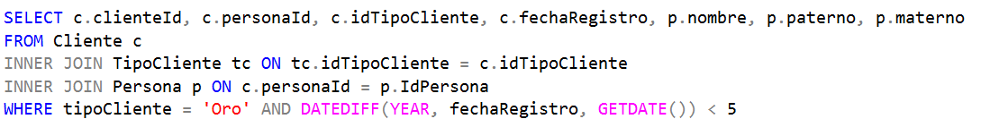

**Resultado**

1. muestra una lista de todos los tipos de aviones ordenándolos de manera ascendente por el nombre del fabricante y descendente por la cantidad de asientos

**Query**



**Resultado**

1. selecciona los tipos de empleado de vuelo con la siguiente leyenda "el tipo de empleado " + <nombre del tipo> + " requiere estar en vuelo"

**Query**



**Resultado**

1. selecciona los vuelos que se realizaron esta última semana

**Query**

**Resultado**

1. selecciona los vuelos que se compraron durante el último mes

**Query**



**Resultado**

1. selecciona a las personas cuya longitud del teléfono no sea exactamente igual a 8

**Query**

**Resultado**

1. Selecciona las compras con una antigüedad mayor a un año

**Query**



**Resultado**

1. selecciona el día de la semana en que saldrán todos los vuelos.

**Query**

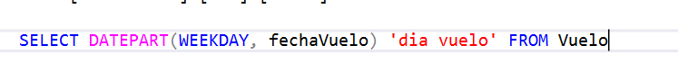

**Resultado**

